附件

参会报名二维码
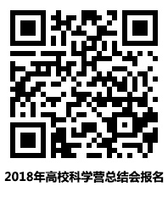
请参会报名人员使用手机、平板电脑等移动终端扫描上方二维码，填写相关信息完成报名。报名截止时间11月9日12:00。

